**水电七局EMP平台零采管理操作流程**

**二、零星采购操作流程**

**1.需求计划管理**

1.1需求计划操作流程



1.2编制需求计划

项目物资部门根据工程部门提供的零星物资需求，将物资需求计划表编制完成，并选择对应的审核人及分管领导审批。

需求计划表编制分为两种方式：

①下载导入模板，并根据要求编制好之后，点击导入需求计划，保存并提交审核。

②在EMP平台需求计划表中直接编辑保存，并提交审核；具体操作可看下图。

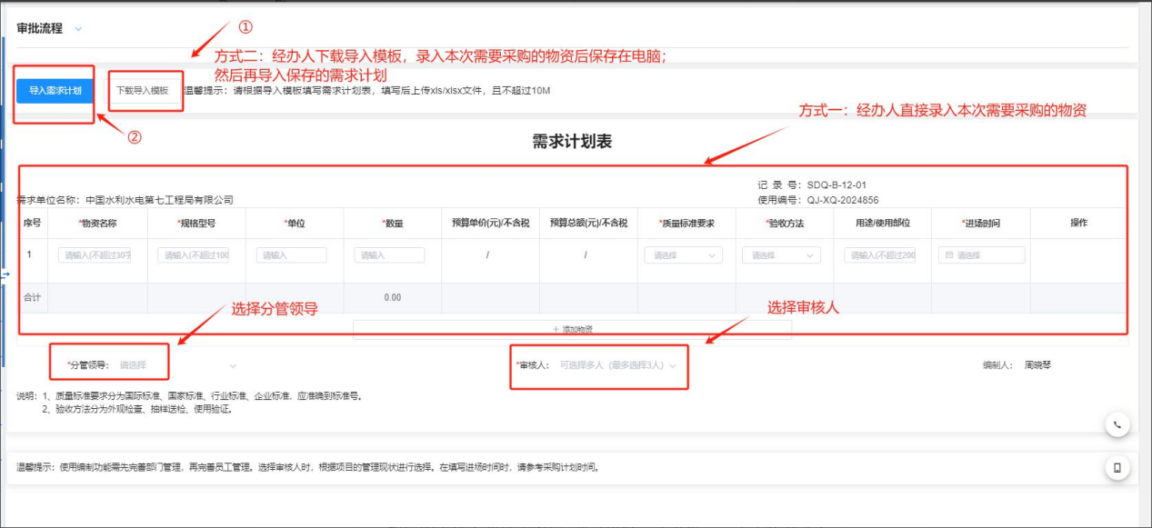

1.3计划审批

项目审核人及分管领导通过待办事项提醒进行审批，可选择同意或者驳回；同意进入下一个步骤，驳回则退回给经办人重新编制或删除该计划。

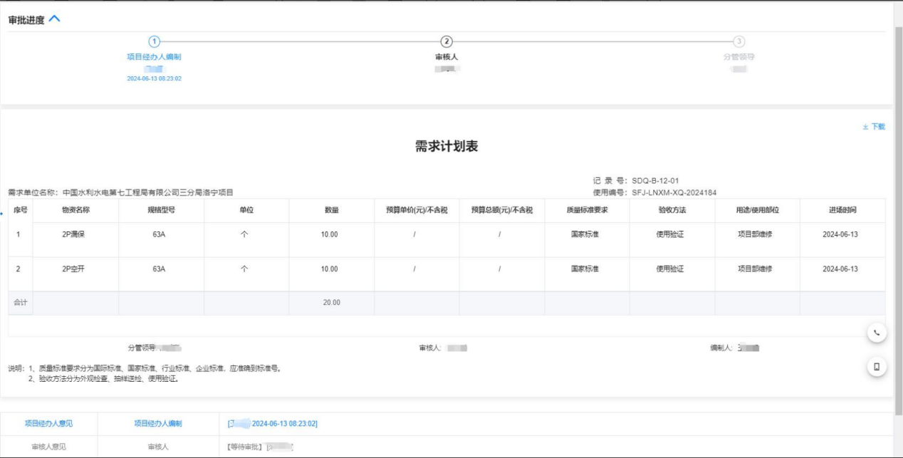

**2.采购计划管理**

2.1采购计划操作流程

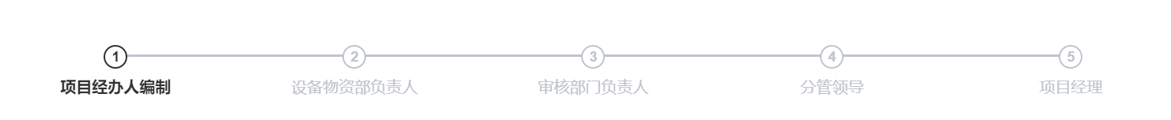

2.2采购计划编制

2.2.1项目物资部门点击选择需求计划表，需求计划表可多选。

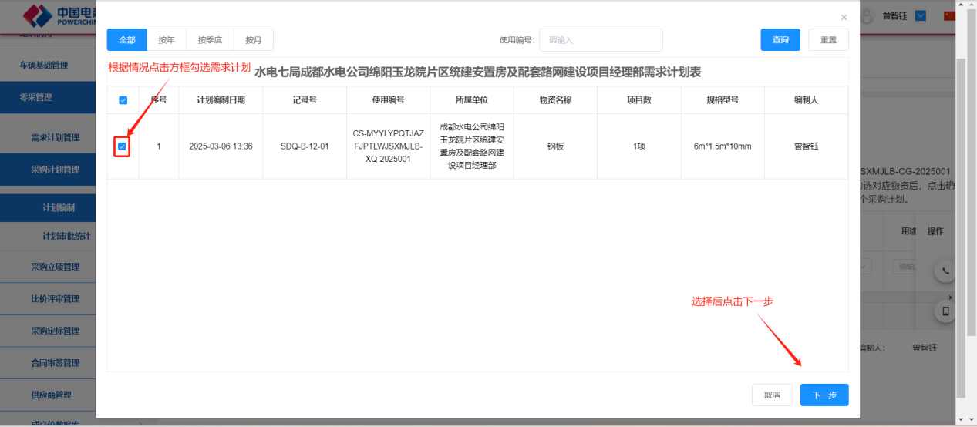

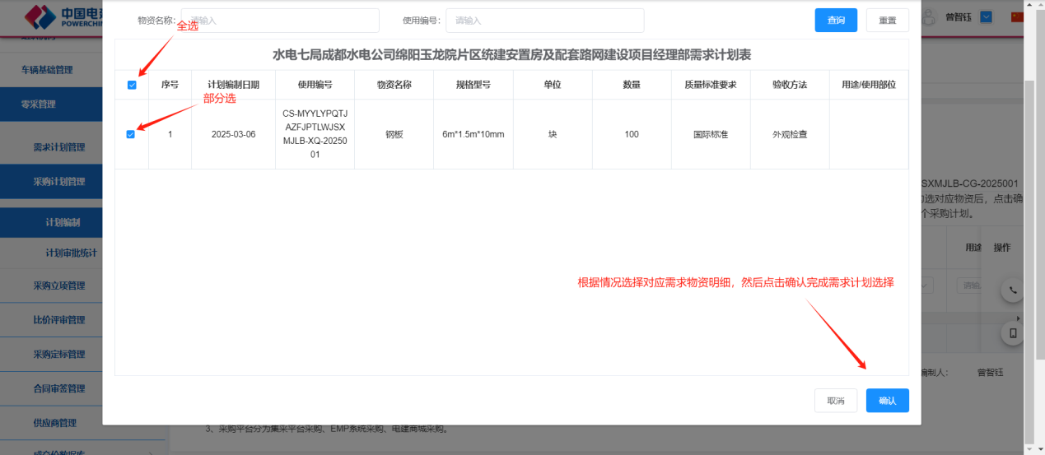

2.2.2 导入的需求计划表的数据，经办人填写预算单价为不含税金额，系统自动计算出预算

总额也为不含税金额；

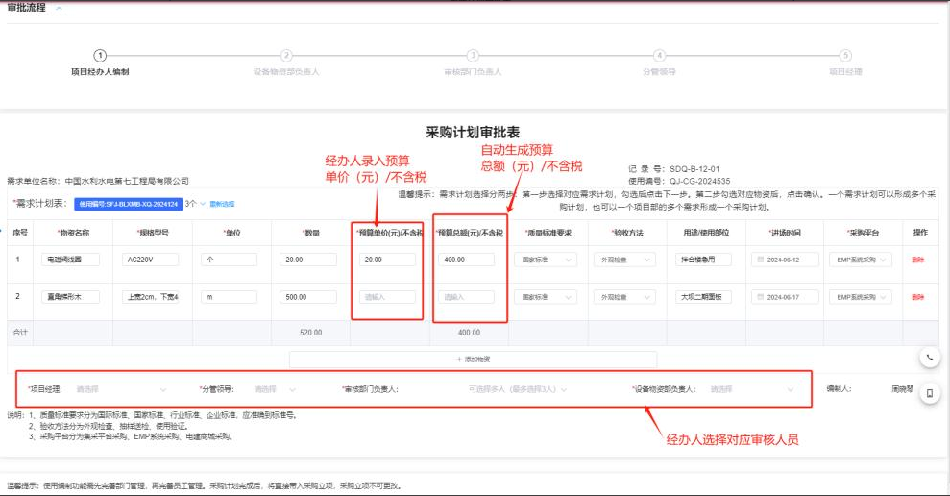

2.2.3 在填写完成采购计划审批表所有内容后，选择相应的设备**物资部负责人**、**审核部门负责人**、**分管领导（可多选）**、**项目经理**审核，同意则进入下一步，驳回则由经办人重新编制或者删除该采购计划。

**3.采购立项管理**

3.1采购立项操作流程

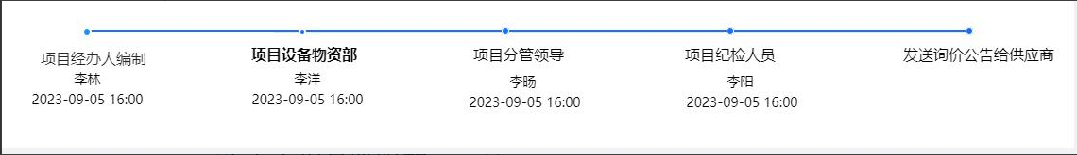

3.2采购立项编制

3.2.1竞价采购（公开询比价）

项目在设置询比价小组成员及负责人时，应发布相关制度文件并严格遵守执行，询比价小组负责人应为项目经理，小组成员应包含设备物资部分管领导，设备物资部主任及设备物资部其他工作人员。

经办人首先选择采购计划审批表，并填写采购立项审批表相关内容，选择对应的审批人审批。

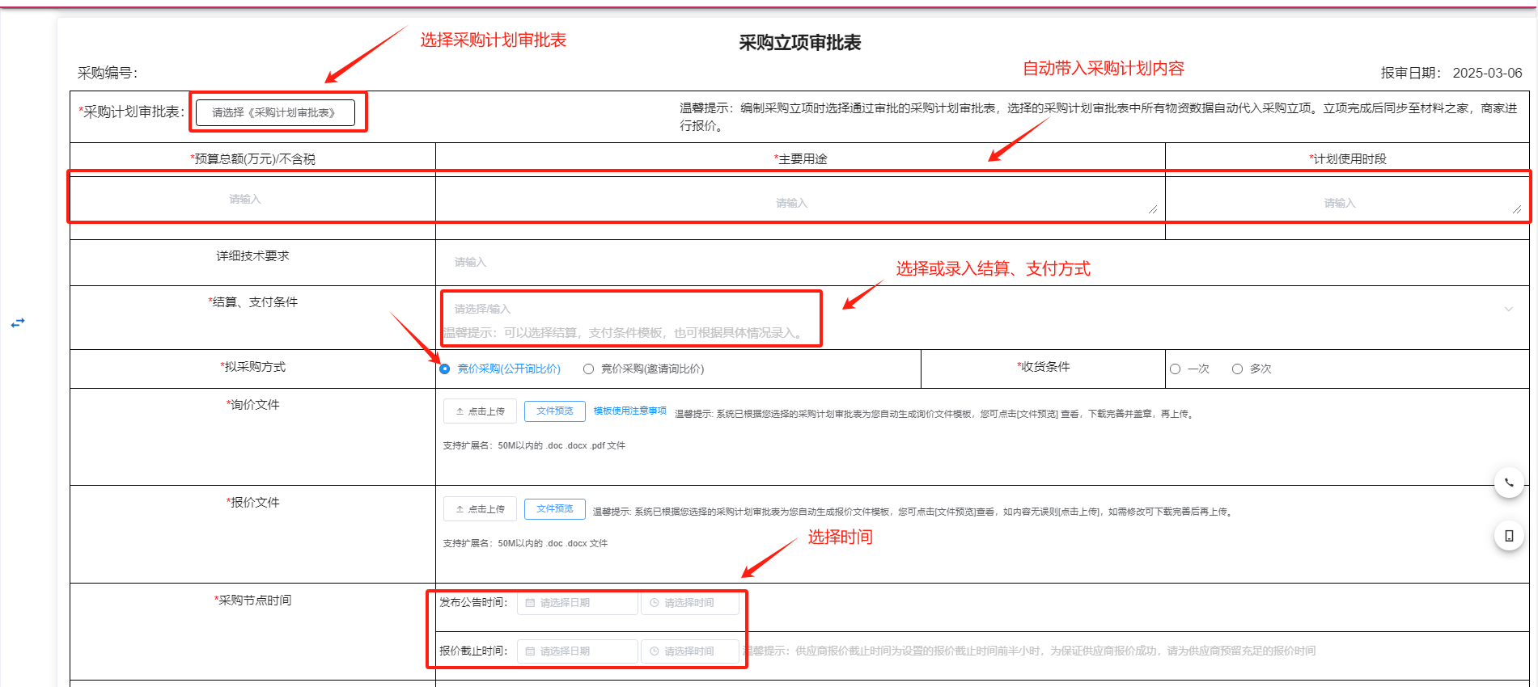

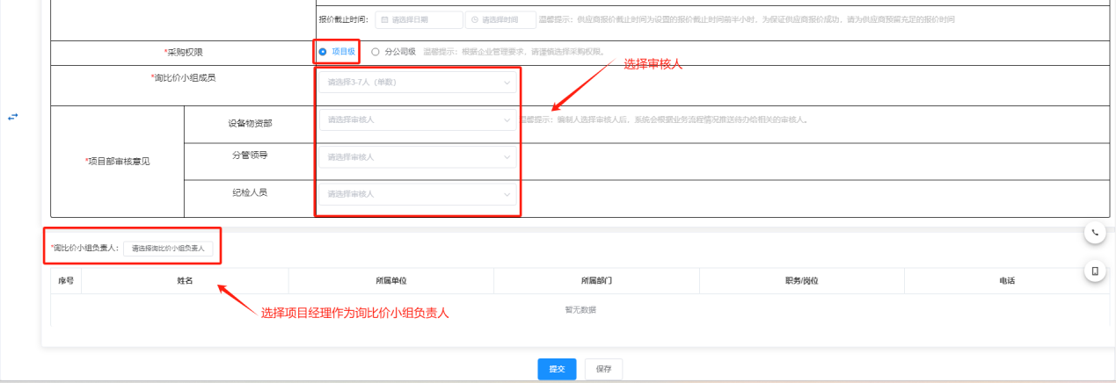

3.2.2竞价采购（邀请询比价）

满足以下情况的，方可采用邀请询比价的方式：

1.当采购的零星材料技术复杂或有特殊要求时，可能会涉及到专利保护、受自然环境或资源的限制、新技术难以确定等情况下，具备报价资格的供应商数量有限，不适合进行公开询比价的；

2.涉及国家安全、国家秘密或者抢险救灾，不宜采用公开询比价的；

3.业主单位有短名单或有品牌限制的；

4.其它特殊情形的。

注意：邀请询比价只有分局有审批权限。

经办人根据企业管理要求在线选择“采购计划审批表”并填写“采购立项审批表”相应的内容，拟采购方式选择邀请。根据预算总额，选择相应的审批流程并选择相应的审批人。

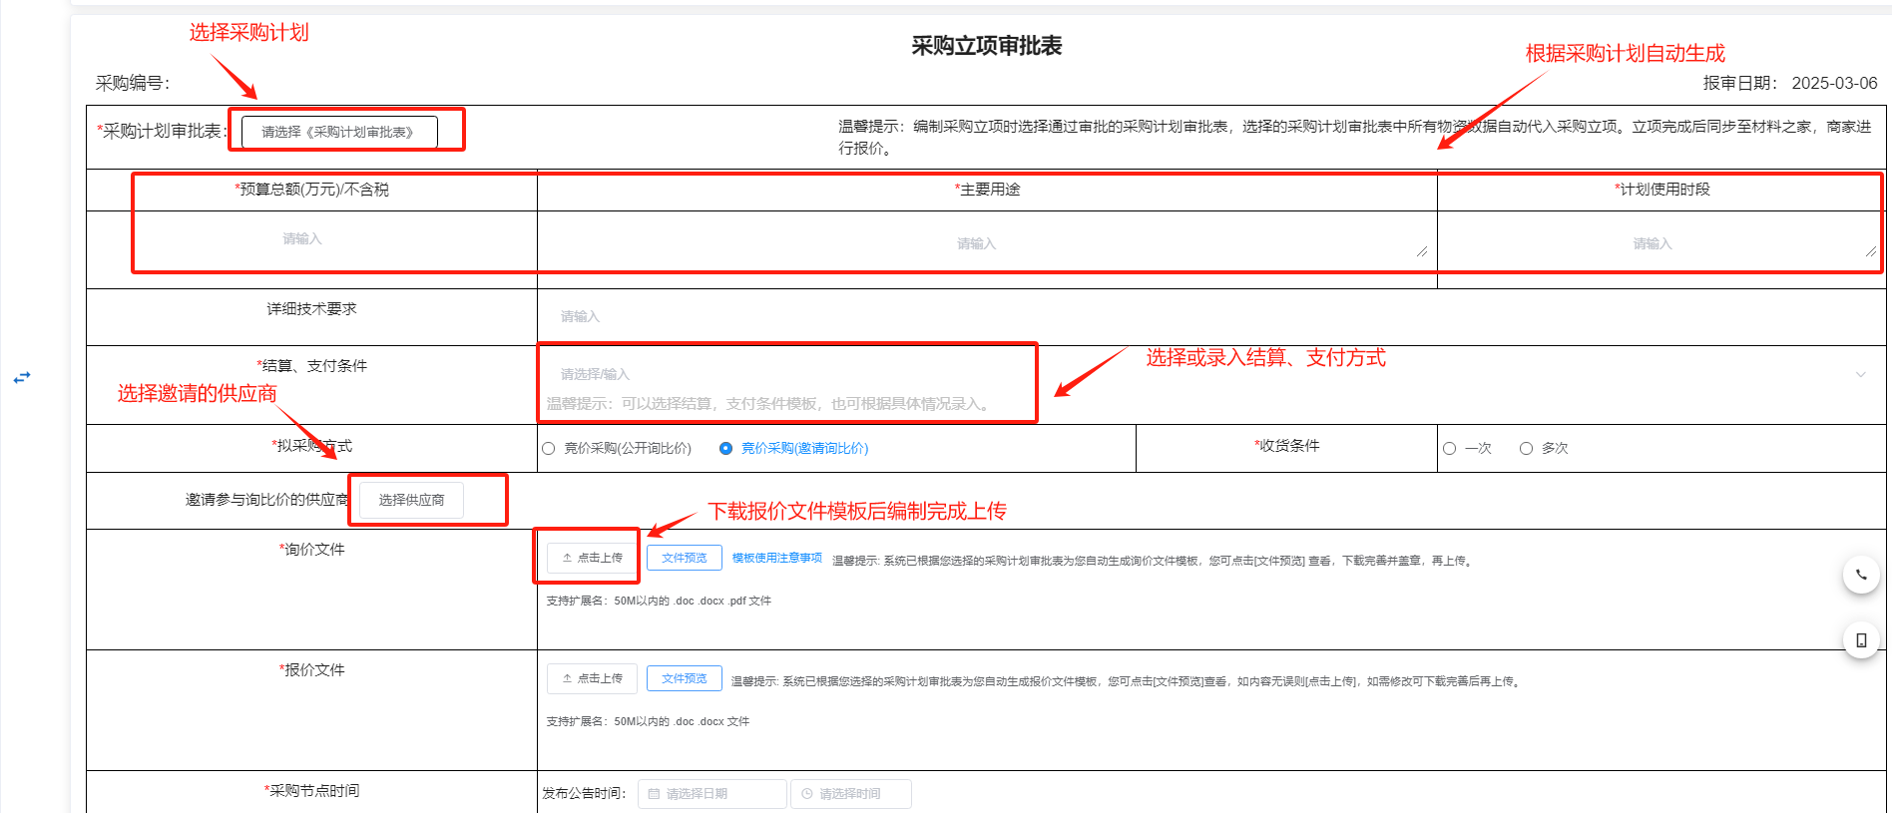

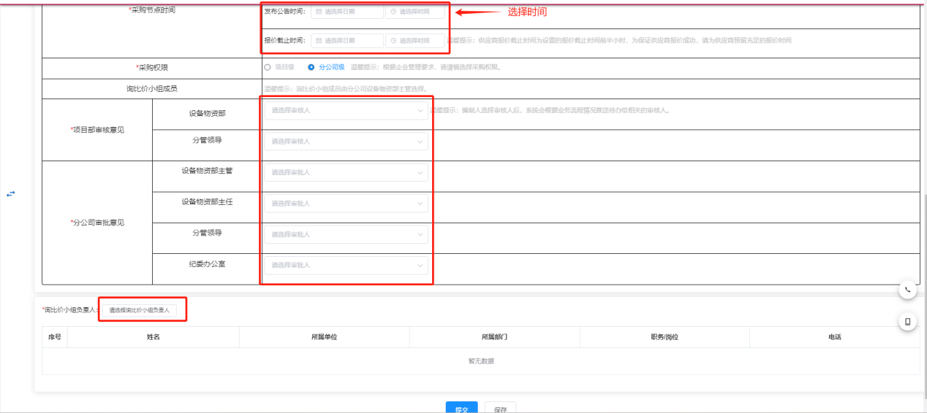

3.3审批人审批采购立项

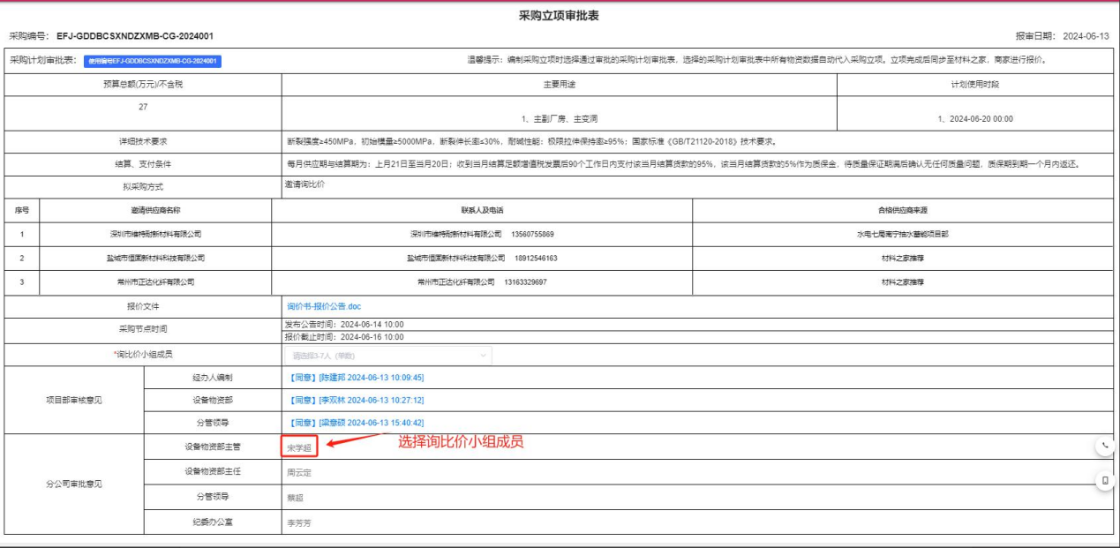

1. **比价评审管理**

4.1比价评审流程



4.2比价评审

审批人进入待办事项进行审批，审批人员为询价小组成员。

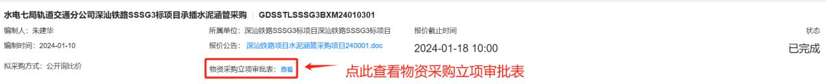

要求：

1. 合法合规：比价评审流程应符合国家法律法规和公司规章制度；
2. 公开透明：比价过程应公开透明；
3. 成本效益比价评审应以降低采购成本、提高采购效益为目标。

4.3比价审批表

“比价采购汇总表”、“比价采购明细表”、“采购评价表”三个表是由商家报价后，再打开报价文件，根据商家的报价自动生成。

4.3.1比价采购汇总表

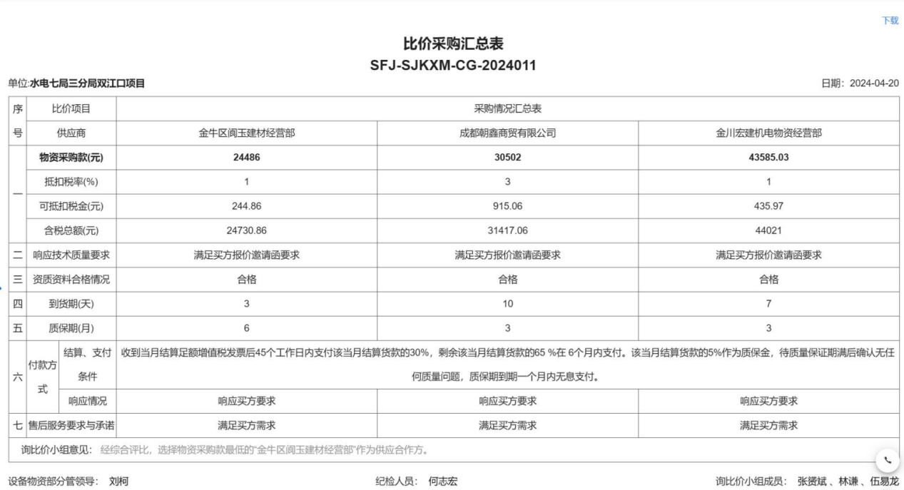

4.3.2比价采购明细表

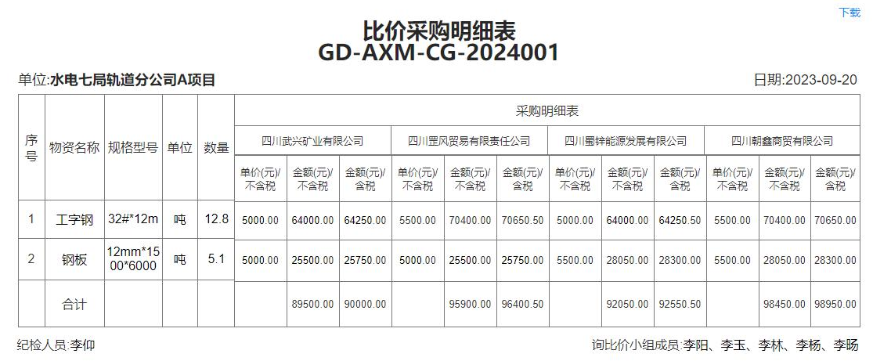

4.3.3采购评价表

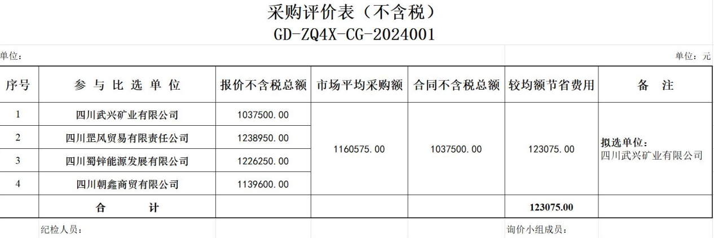

**5.采购定标管理**

5.1采购定标流程

5.1.1成交审核

5.1.1.1成交审核流程



5.1.1.2成交审核审批

5.1.1.2.1询比价小组负责人，根据管理要求，选择对应的审批人审批。

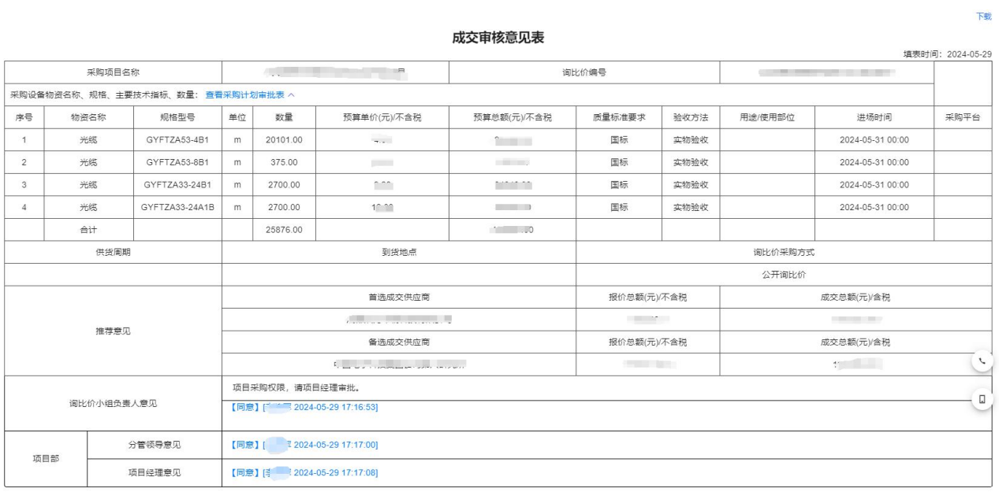

5.1.1.2.2 对应的审批人进入待办事项进行审批、查看供应商报价信息

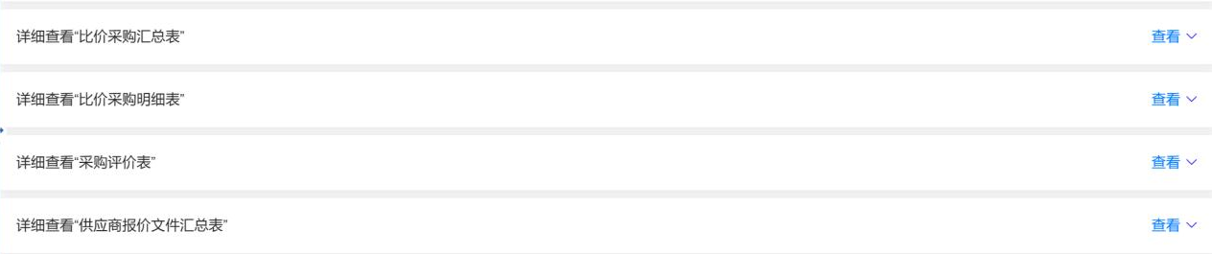

5.1.2.2成交通知签批

5.1.2.2.1项目经办人根据要求选择合适的审批人

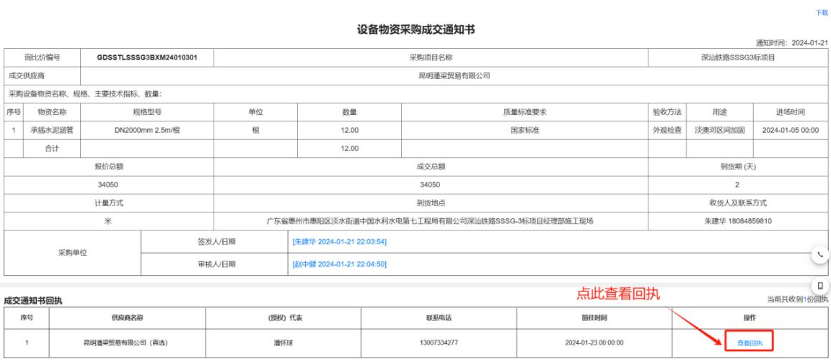

5.1.2.2.2相对应的审批人进入待办事项进行审批、查看供应商报价信息

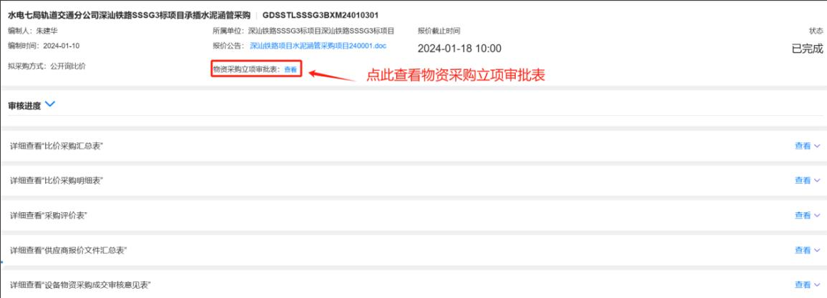

5.1.2.3 流标

5.1.2.3.1 零星采购不得随意流标，存在以下情形之一的可选择流标：

①由于参与报价的供应商不足三家而报价截止时间延期二次以上，报价供应商仍不足三家的；

②所有报价供应商不满足资格条件被否决的；

③采购文件商务、技术条件设置不合理，付款条件苛刻，从而导致报价供应商全部被否决的；

④所有报价偏离市场价时；

⑤因工程需求发生变化，不再组织采购的。

流标项目需报公司审核批准，在成交通知签批板块由项目经办人或者审批人点击作废。

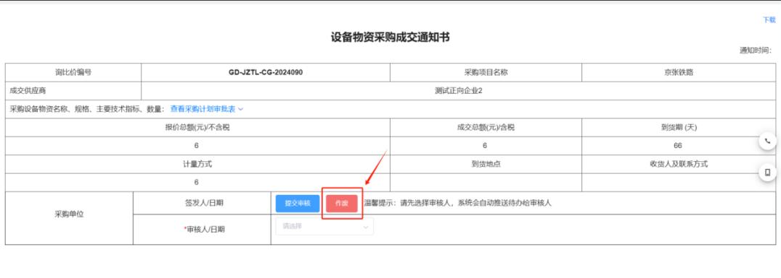

**6.合同审签管理**

6.1合同审签流程

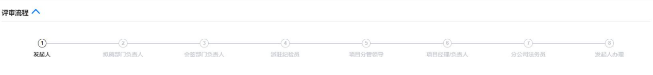

6.2合同评审

项目经办人根据要求在线上传合同附件填写“设备/物资采购合同评审表”并选择合适的审批人。（必须经由公司专业法务人员审批）

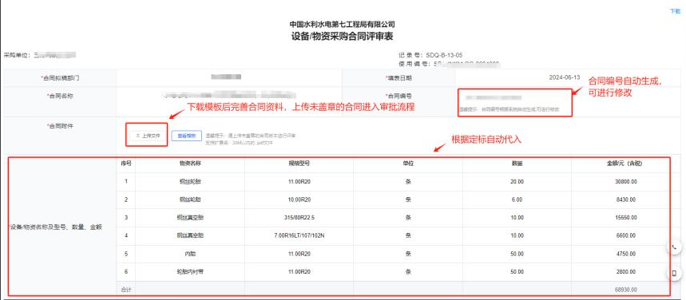

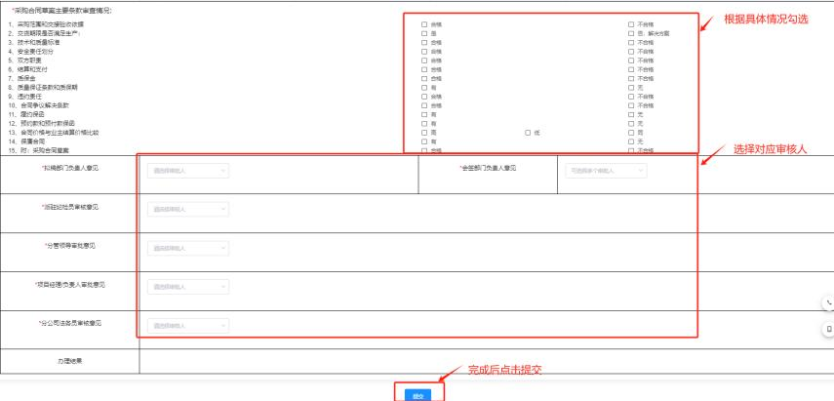

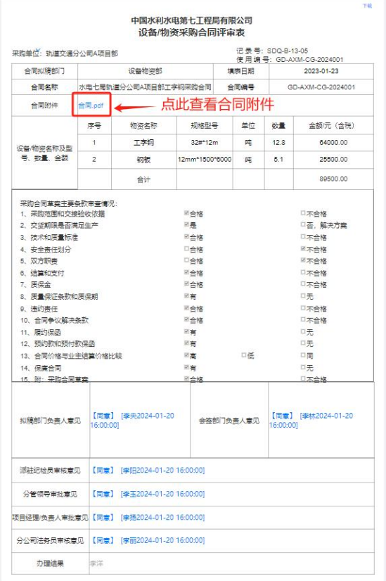

1. **成交价数据库**

成交价数据库能协助分局和项目对市场行情做调研，了解各项目采购前是否充足的调研，是否能达到降本的目的‌；通过提供历史平均单价，分局和项目能更直观的了解市场行情，从而采购到价格更合适的物资。‌

成交价数据库中，成交单价与历史平均单价不一致，则单价标红，可点击历史平均单价查看历史明细。

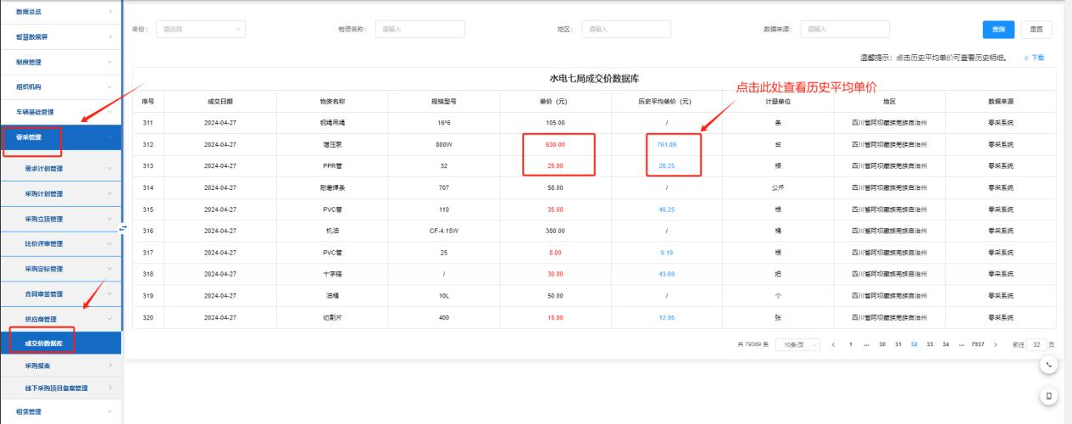

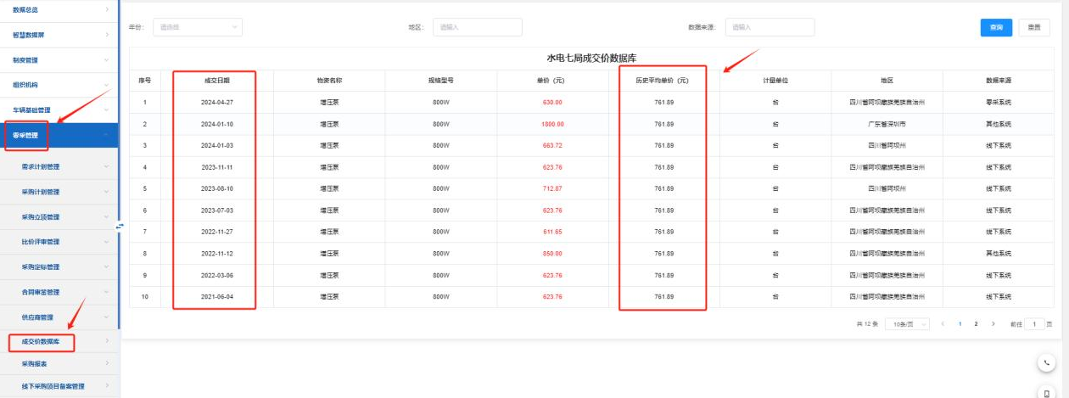

**9.物资编码管理**

如需添加新的物资，请联系客服，客服电话4008080150

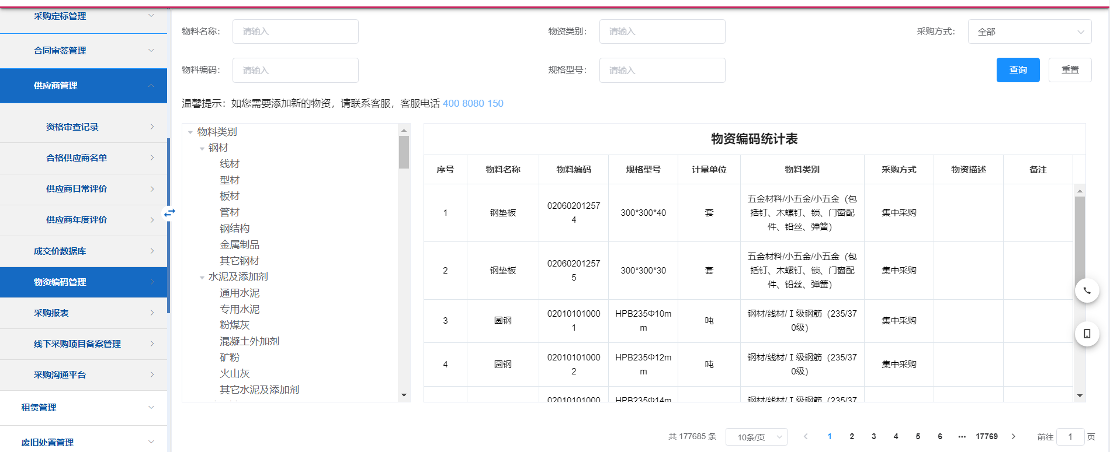

**10.线下采购项目备案管理**

经办人点击编制备案表进行编制

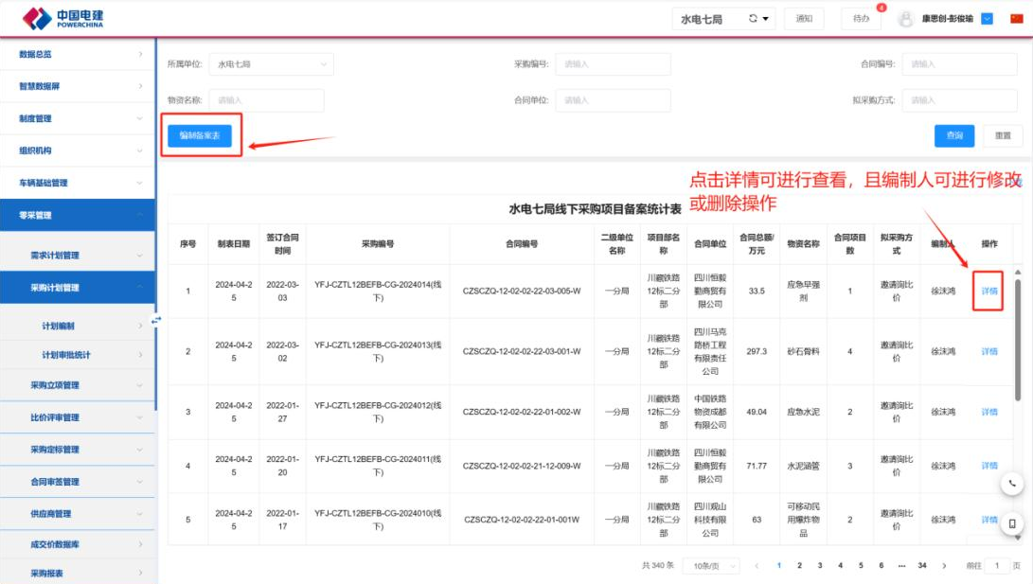

点击编制备案表填写基本信息及上传资料后，点击确定

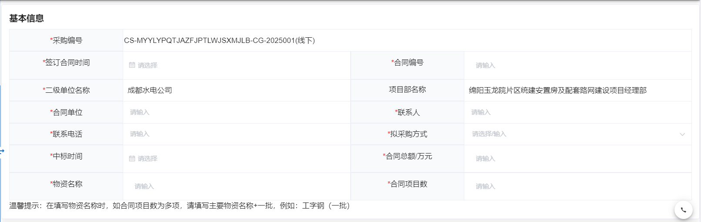

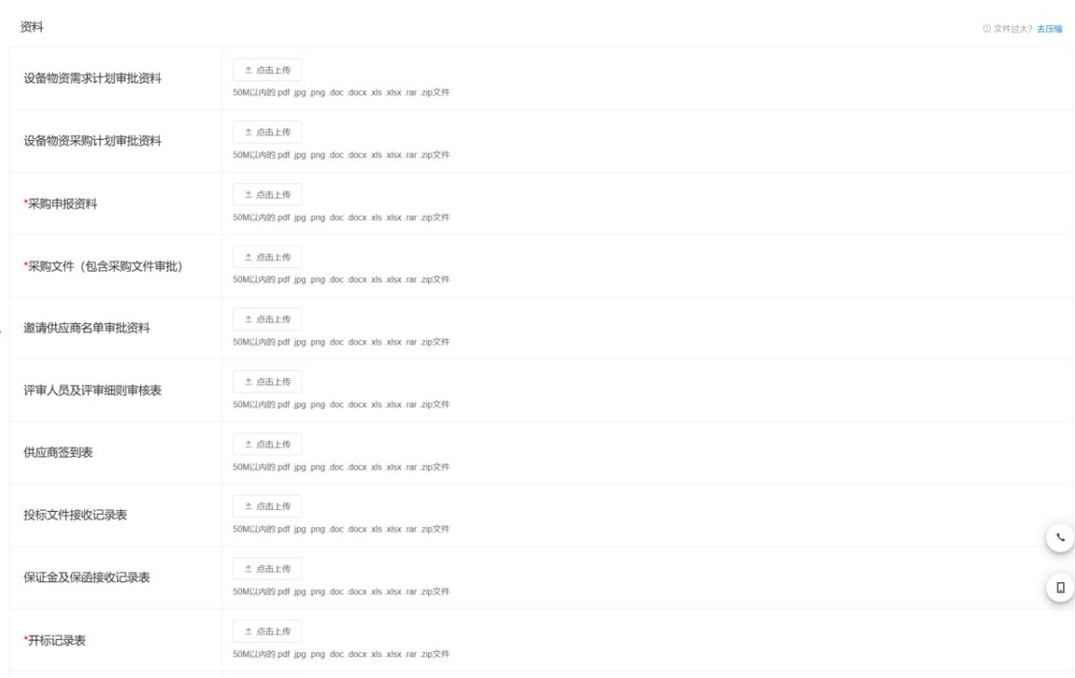

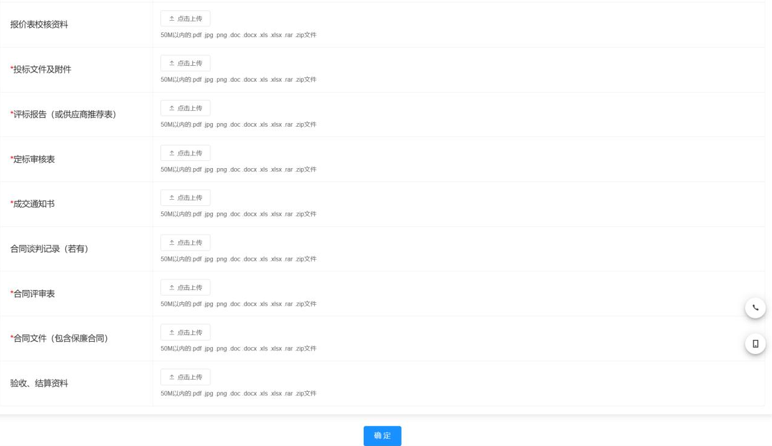

如数据填写有误可由编制人点击水电七局线下采购项目备案统计表中的详情进行修改。